Краткая инструкция по входу и работе в moodle для преподавателей
ВХОД В СИСТЕМУ MOODLE
1. Войти в систему дистанционного обучения moodle
1 способ. По ссылке do.ssmolapo.ru
2 способ. На официальном сайте Сафоновского филиала СмолАПО ssmolapo.ru выбрать раздел справа «Система дистанционного обучения»
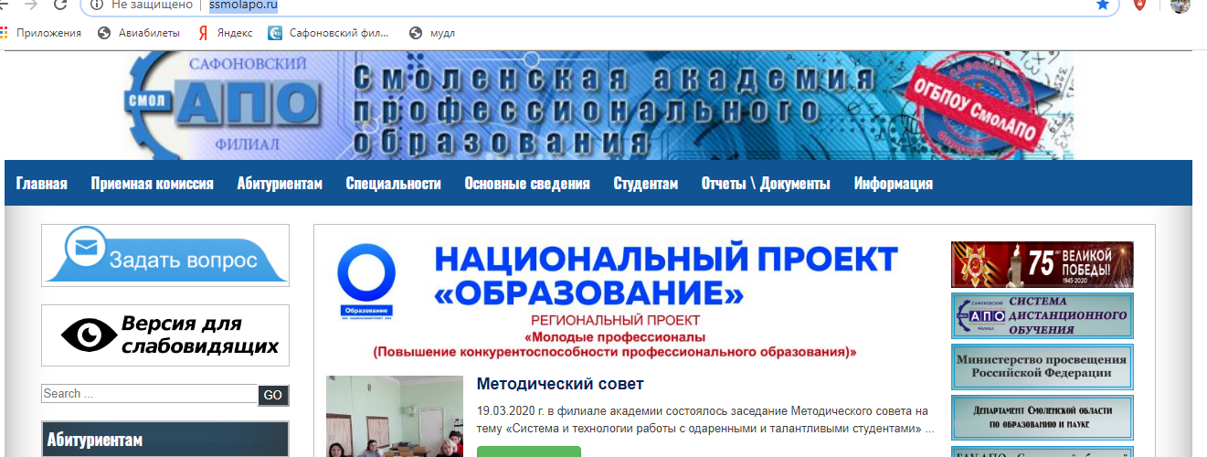
2. На главной странице системы moodle выполнить вход под своей учетной записью
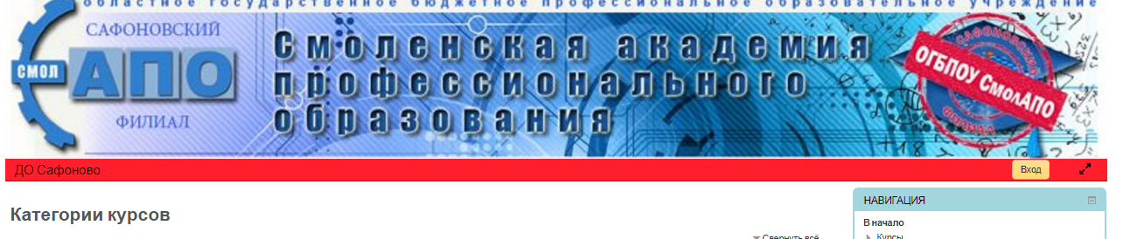
Вводим логин и пароль (без пробелов, на английской раскладке клавиатуры)
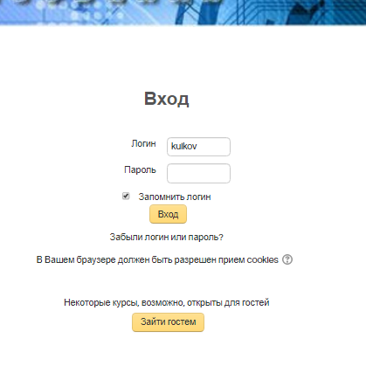

3. После входа вам доступна ваша персональная страница.
Все доступные курсы отображаются справа в разделе «Мои курсы» и внизу в разделе «Сводка по курсам»
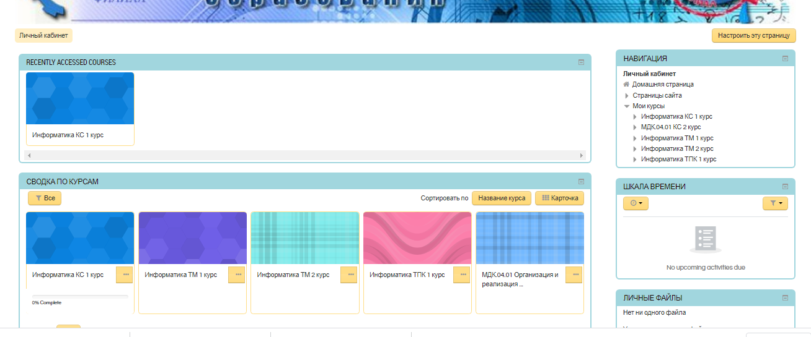

ЗАПОЛНЕНИЕ КУРСА МАТЕРИАЛОМ
1. Выберете курс, который вы хотите заполнить учебным материалом.
2. В разделе «Настройки» необходимо выбрать пункт «Режим редактирования»
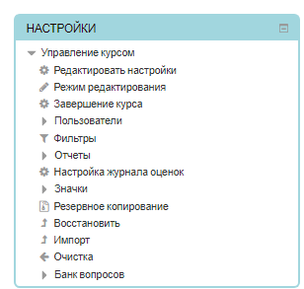

3. В результате появится страница следующего вида
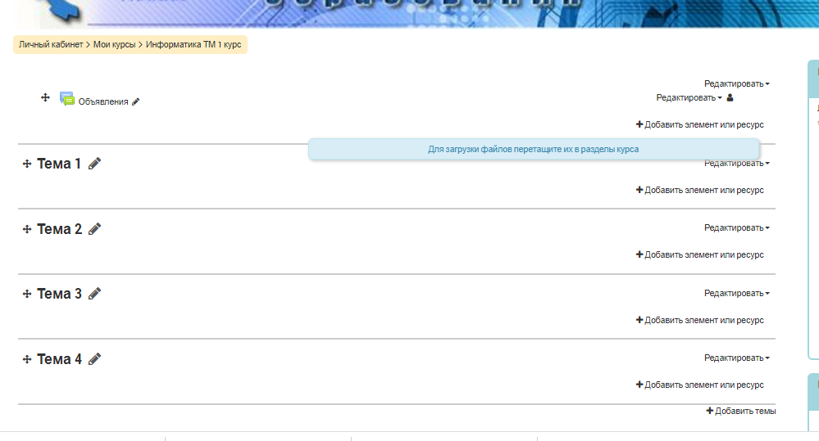
4. Для изменения названия тем (изначально это «Тема 1», «Тема 2» и т.п) достаточно нажать на значок карандаша и ввести необходимый текст, а по завершению ввода нажать клавишу Enter.
Например, «Тема 1» переименована на «Лекции по информатике (2 семестр)»
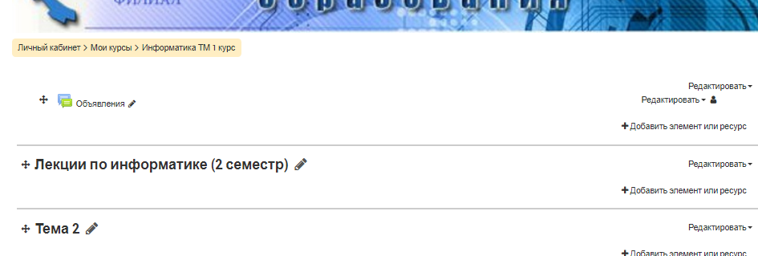
5. Для добавления материала в раздел необходимо выбрать пункт «Добавить элемент или ресурс» справа от интересующего раздела.
В результате появится окно, вид которого представлен на рисунке ниже. Данное окно состоит из 2 частей «Элемент» и «Ресурс».
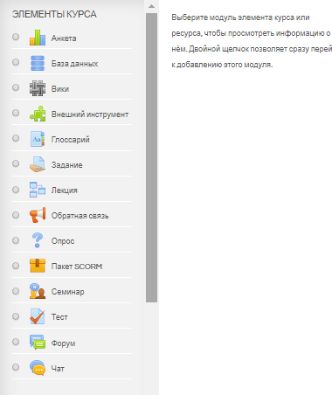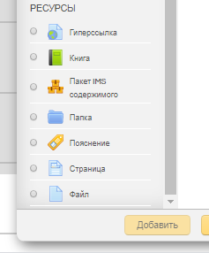

6. Для загрузки материала, представленного в виде текстового документа (в Word), PDF документа, а также изображений лучше всего использовать ресурс «Файл».
7. Выбираем ресурс «Файл» и нажимаем «Добавить». В результате появится окно, где необходимо ввести название документа и загрузить его.
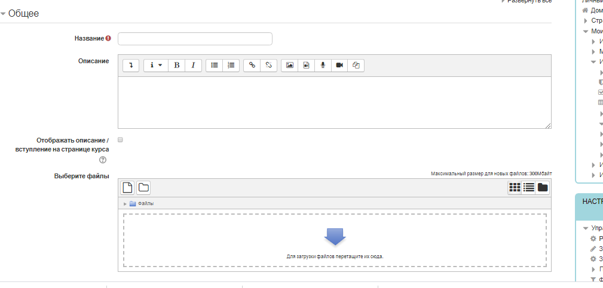

В пункте «Внешний вид» следует выбрать «Во всплывающем окне»
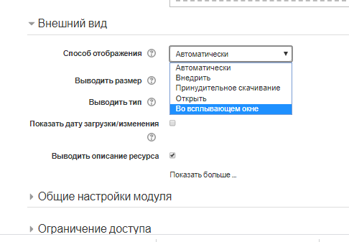
8. После ввода названия документа и его загрузки нажать «Сохранить и вернуться к курсу» внизу страницы.
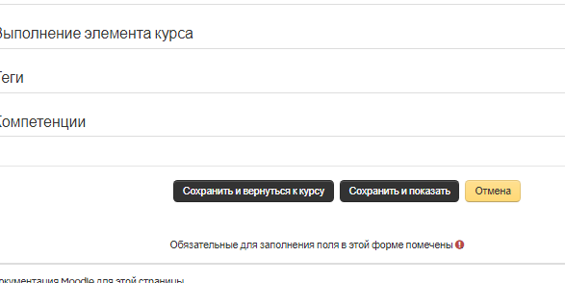
9. В результате документ появиться в выбранном разделе.
В примере это документ с названием «Лекция 1. Понятие об информационных системах и автоматизации информационных процессов».
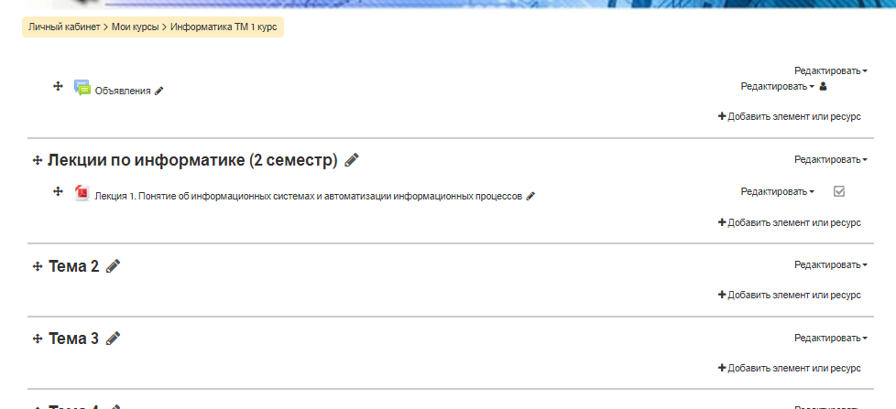
Если в данный раздел «Лекции по информатике (2 семестр)» добавить еще один документ, то он появится ниже предыдущего и страница будет иметь следующий вид
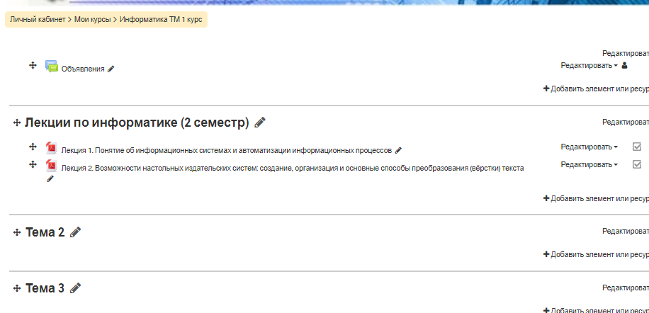
10. По окончании редактирования курса необходимо нажать на пункт меню «Завершить редактирование» в блоке «Настройки» в правой нижней части страницы.
